

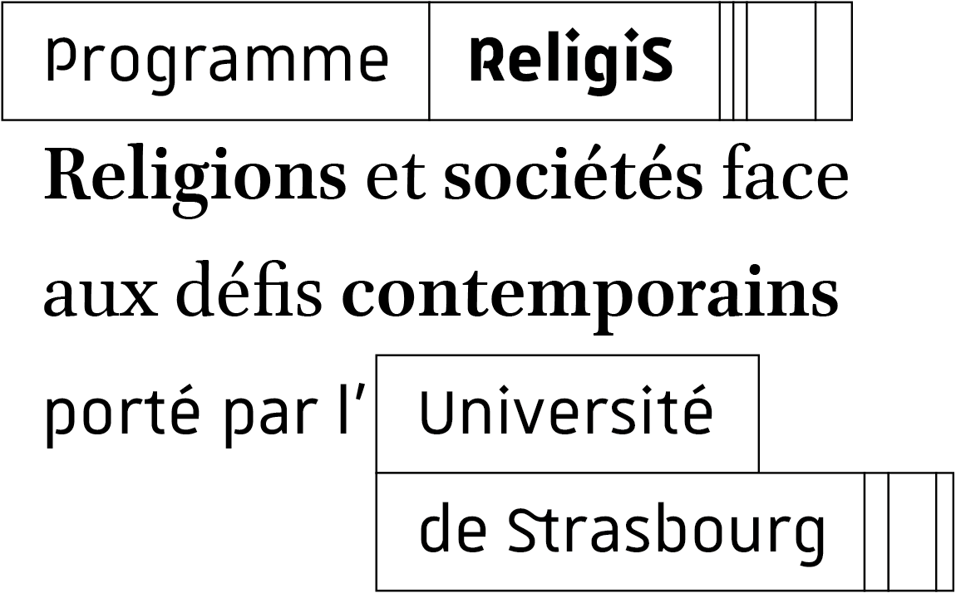

DOSSIER DE CANDIDATURE

Mobilités ReligiS – École française d’Athènes

1. INFORMATIONS
Nom :
Prénom :
Date de naissance :
Nationalité :
Adresse :
Téléphone :
Courriel :

2. SITUATION PROFESSIONNELLE
Pour les personnels en CDD, merci d’indiquer la date de fin de votre contrat de travail :
Statut :
Établissement de rattachement :
Unité de recherche :
Discipline :
Pays :

3. MOBILITÉ DEMANDÉE
Période et nombre de mois souhaités :

4. PROJET DE RECHERCHE
Titre du projet :
Résumé du projet (300 mots maximum) :
Axe(s) de ReligiS concerné(s) :
☐ Axe Situer le religieux : formes et espaces
Groupe 1 - Mondialisation et (re)nationalisation du religieux
Groupe 2 - Patrimoine religieux et mémoires
Groupe 3 - Situer le culte : espaces domestiques et institutionnels
☐ Axe Interagir avec le religieux : pluralisme, politique, éthique
Groupe 1 - Pluralisme, Gestion de la diversité et discriminations
Groupe 2 - Religion, politique, laïcité
Groupe 3 - Le religieux face aux changements globaux : santé, genre, environnement
☐ Axe Analyser le religieux : savoirs et épistémologies
Groupe 1 - Épistémologie et modalités de connaissance du religieux
Groupe 2 - Discours, textes, médias

Descriptif du projet (15 000 signes maximum)
La proposition de recherche doit justifier le choix de l’EFA, indiquer la contribution concrète à l’axe thématique ReligiS retenu, les méthodes et les données utilisées ainsi que le programme de travail assorti d’un calendrier.
6. ENGAGEMENTS DU CANDIDAT
☐ Respecter la durée et les conditions de résidence prévues
☐ Remettre un livrable valorisant ses travaux dans un délai de 12 mois après la fin de sa résidence
☐ Mentionner le financement ReligiS dans toute publication (France 2030 – ANR-24-RSHS-0005)
Date :
Signature :

Pièce à joindre à la fiche de renseignements :
☐ Curriculum vitae avec liste des publications (maximum 5 pages)

